Лабораторная работа 1.2

Вариант 2

Анищенко Арсений Игоревич

3 курс, группа №3

Знакомство с пакетом Packet Tracer.

Создание компьютерной сети с

использованием Packet Tracer.

Задание 1

|  |  |  |  |
| --- | --- | --- | --- |
| ПК1 | ПК2 | Маска | Шлюз по умолчанию |
| 170.16.0.1 | 170.16.0.2 | 255.255.255.0 | 170.16.0.3 |

Задание 2

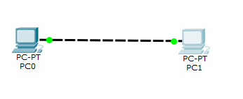

PC0

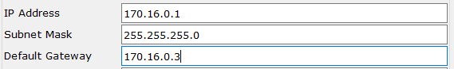

PC1

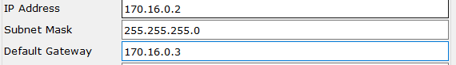

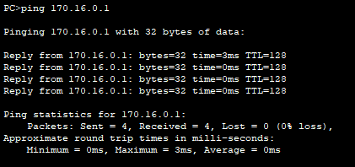

PC0 ipconfig /all

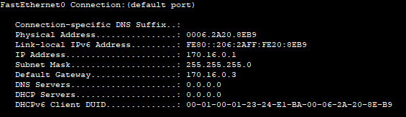

PC1

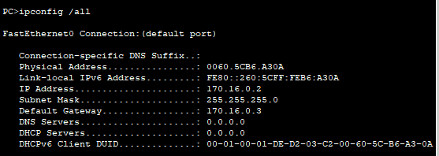

МАС – адреса : 0006.2A2O.8EB9 для РС0, 0060.5CB6.A30A для РС1

Задание 3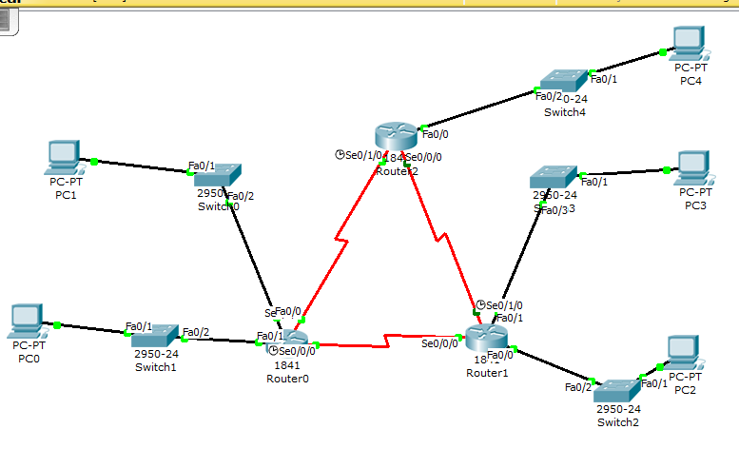

Задание 4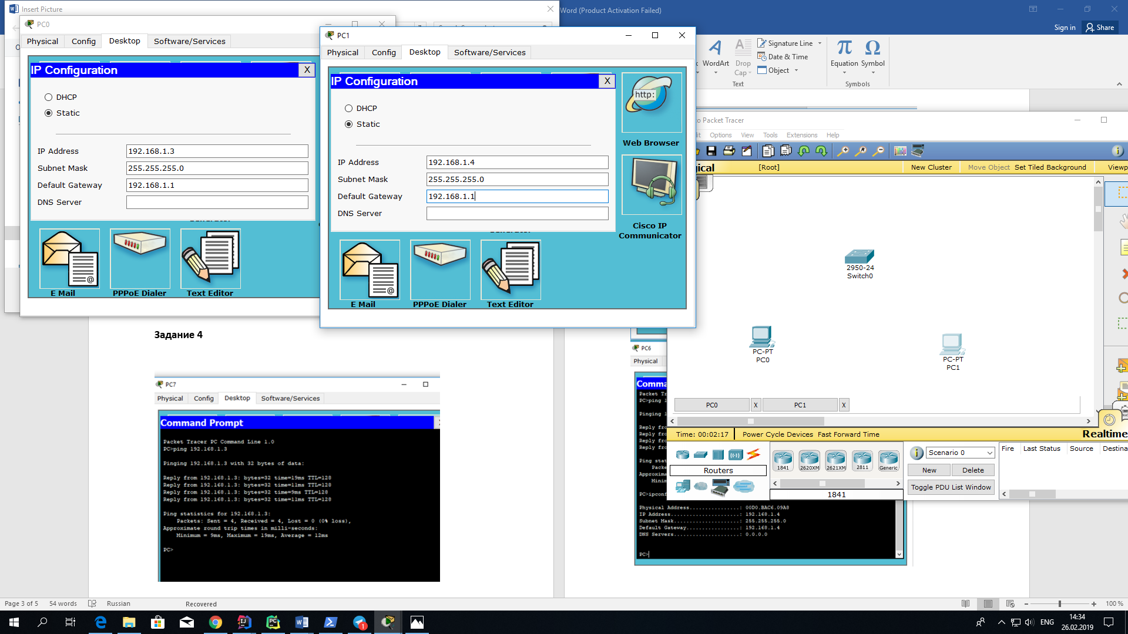 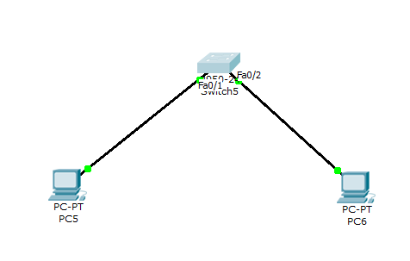

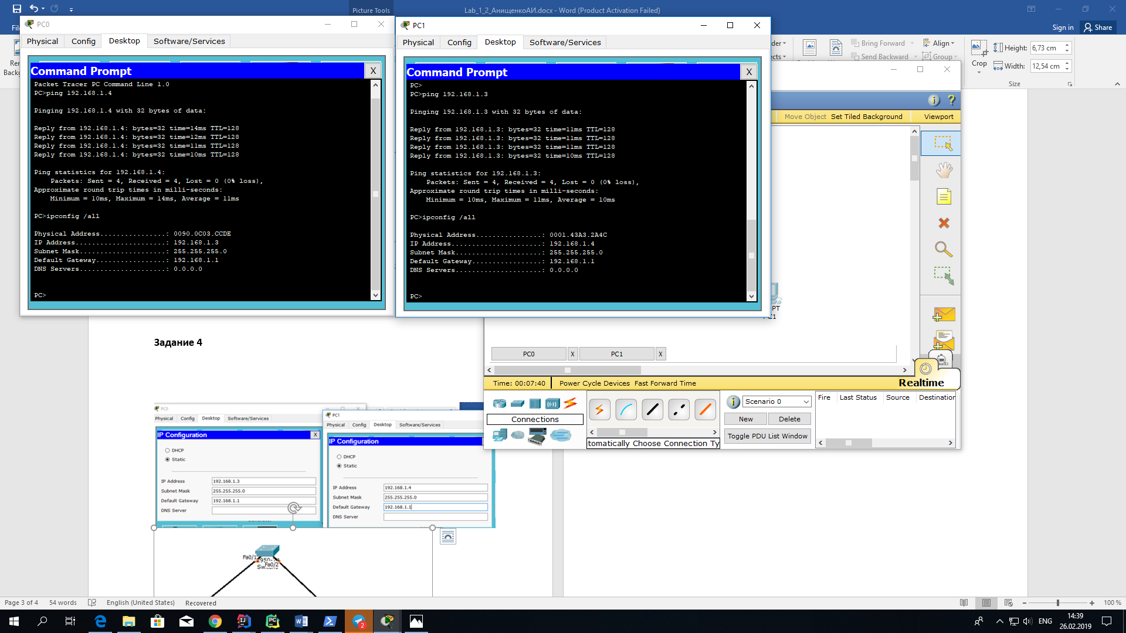



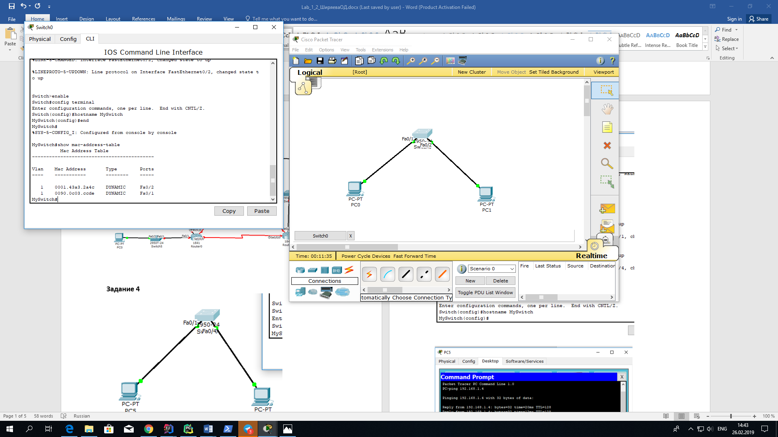

MAC-адреса совпадают. 2 динамических адреса